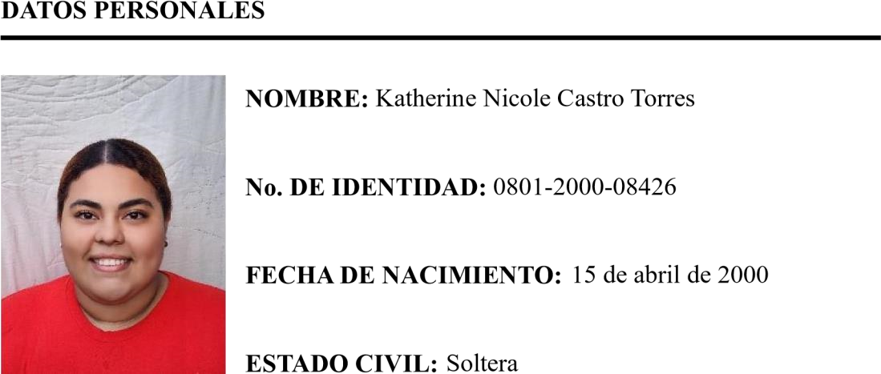

EDAD: 26 años

DOMICILIO: Col. San Francisco, Tegucigalpa.

MÓVIL: (504) 3229-8335

E-MAIL: Katherinecastro294@gmail.com
FORMACIÓN ACADÉMICA

Educación Secundaria | Instituto Superación San Francisco (2015-2018)
Título Obtenido | Bachiller Técnico Profesional en Contaduría y  Finanzas
Educación Primaria | Instituto San Buenaventura (1996-2004)
Auxiliar de Enfermería | Escuela de Enfermería Olga Guillen FEUGAS

(2021-2023)

CONOCIMIENTOS ADQUIRIDOS

Manejo de Office (Word, Power Point y Excel básico). Manejo de correo electrónico, experiencia en conceptos prácticos en el área de salud y artes manuales.

EXPERIENCIA PROFESIONAL

Hospital Roberto Suazo Córdova (22 de mayo al 21 de octubre del 2024) como auxiliar de enfermería ( Emergencia Dengue )

Sistema Nacional de Emergencias 911 (14 de mayo de 2025 al 31 de Enero del 2026 ) desempeñando funciones de Paramédico dando atención prehospitalaria a los pacientes con emergencias que incluye estabilización, administración de primeros auxilios y el traslado seguro de los pacientes a centros hospitalarios.

CERTIFICADOS OBTENIDOS

➤ Certificado En Lactancia Materna
30 De Diciembre De 2024
➤ Certificado En Atención Pre-Hospitalaria
26, 27 De Julio Del 2025

HABILIDADES Y DESTREZAS PERSONALES

- Capacidad de tomar decisiones
- Facilidad para trabajar en equipo
- Persistencia y constancia para obtener los resultados deseados
- Buena capacidad de comunicación, tanto verbal como escrita
- Soy una persona apasionada por el trabajo que desempeño
- Iniciativa para emprender retos y nuevos proyectos
- Proactiva y con muchas ganas de aprender

REFERENCIAS PERSONALES

Lic. Ebeiry Elizabeth Torres Asistente de Jefatura
Secretaría de Salud
Teléfono Móvil: (504) 9634-5048

